DZIEŃ DOBRY DZIEWCZYNKI

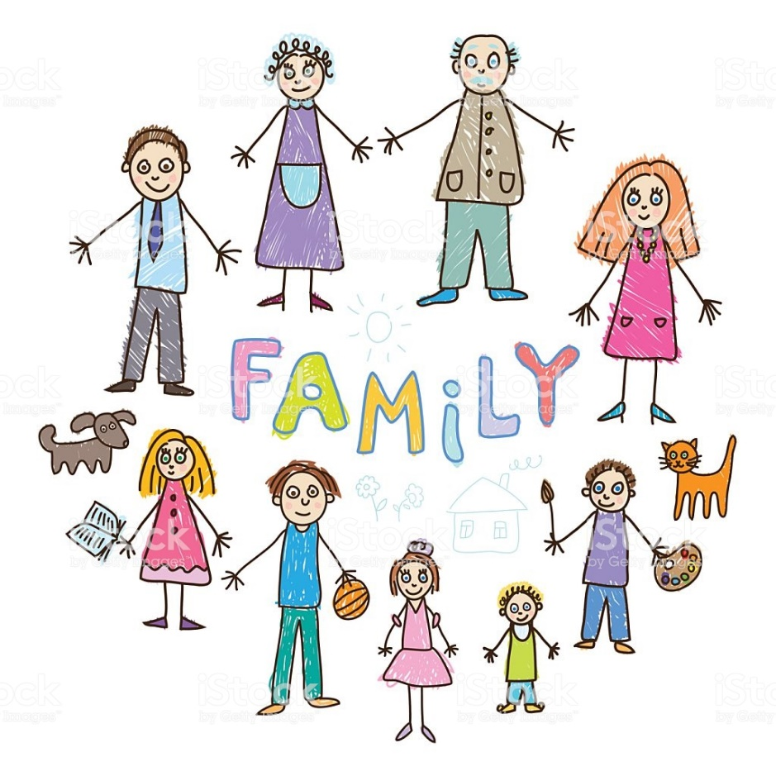

Dzisiaj chciałabym, żebyście wypełniły kartę pracy poniżej.
Napiszcie:
co to jest rodzina?
Po co jest rodzina?
Co jest ważne w każdej rodzinie?
Z jakich osób może składać się rodzina?

Pamiętajcie, że prace wysyłamy na mojego maila:
peszynska.m@jedrus.net
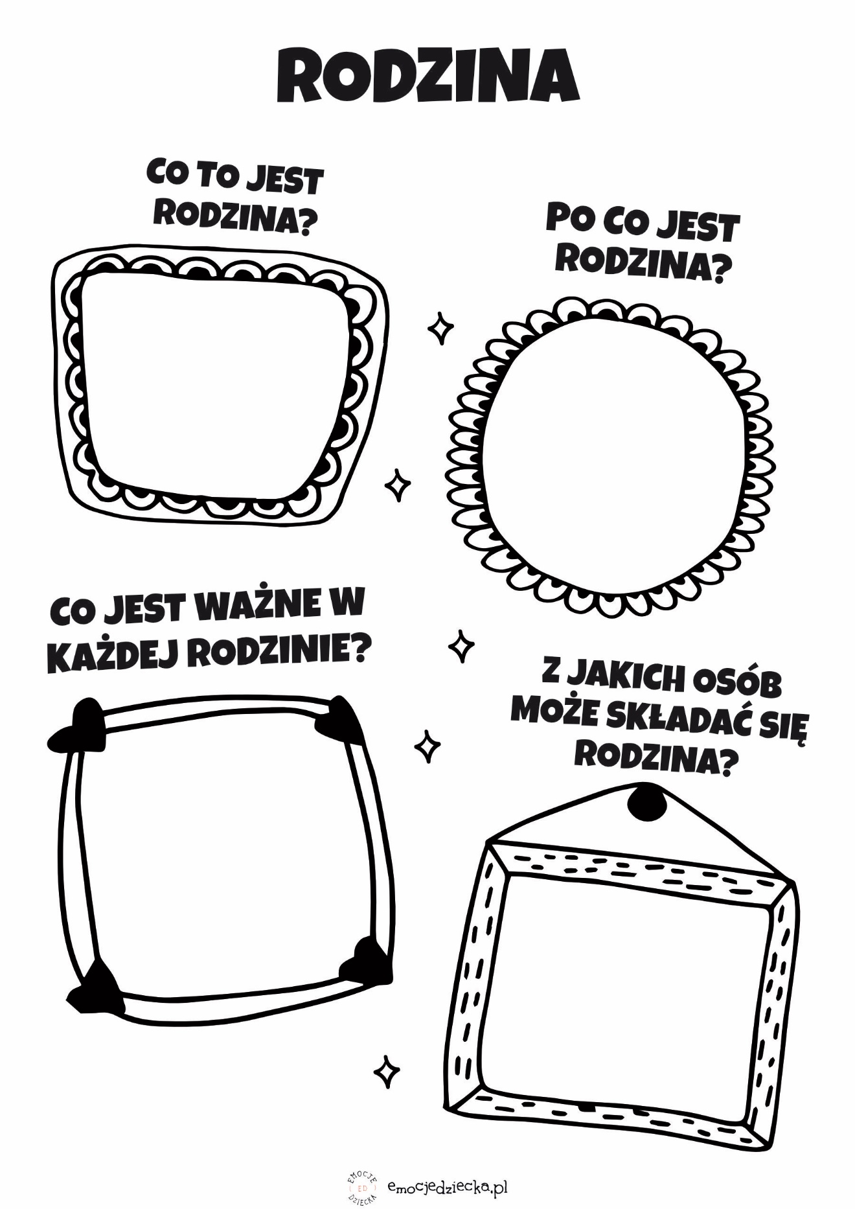
POZDRAWIAM
P. MONIKA

